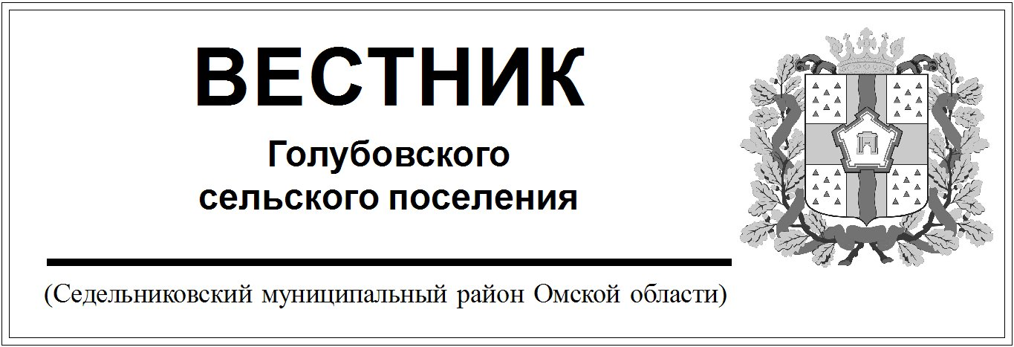

№ 10 от 13 марта 2023 года. 30 эк.

СОВЕТ ГОЛУБОВСКОГО СЕЛЬСКОГО ПОСЕЛЕНИЯ

СЕДЕЛЬНИКОВСКОГО МУНИЦИПАЛЬНОГО РАЙОНА

ОМСКОЙ ОБЛАСТИ

Шестьдесят третье заседание четвертого созыва

РЕШЕНИЕ

от 13.03.2023 г № 163

с. Голубовка

О внесении изменений в Решение Совета Голубовского сельского поселения Седельниковского муниципального района Омской области от 16.06.2017 года №75 «О Порядке ведения перечня видов муниципального контроля и органов местного самоуправления, уполномоченных на их осуществление, на территории Голубовского сельского поселения Седельниковского муниципального района Омской Области»

В соответствии с Федеральными законами от 06.10.2003 № 131-ФЗ «Об общих принципах организации местного самоуправленияв Российской Федерации», от 26.12.2008 № 294-ФЗ «О защите прав предпринимателей при осуществлении государственного контроля (надзора) и муниципального контроля», руководствуясь Уставом Голубовского сельского поселения Седельниковского муниципального района Омской области, Совет Голубовского сельского поселения,

РЕШИЛ:

1. Внести в Решение Совета Голубовского сельского поселения Седельниковского муниципального района Омской области от 16.06.2017 года №75 «О Порядке ведения перечня видов муниципального контроля и органов местного самоуправления, уполномоченных на их осуществление, на территории Голубовского сельского поселения Седельниковского муниципального района Омской Области» **следующее изменение:**

- **приложение** к Порядку ведения перечня видов муниципального контроля и органов местного самоуправления, уполномоченных на их осуществление, на территории Голубовского сельского поселения Седельниковского муниципального района Омской Области **изложить в следующей редакции**, согласно приложению №1 к данному Решению.

2. Опубликовать настоящее решение в Муниципальном вестнике Голубовского сельского поселения и разместить на официальном сайте в сети Интернет.

Председатель Совета Голубовского Низовой В.В.

сельского поселения

Глава Голубовского Обоскалов С.Е.

сельского поселения

Приложение №1

к Решению Совета Голубовского

сельского поселения Седельниковского муниципального района

Омской области

от 13.03.2023 года №163

Приложение

к Порядку ведения перечня

видов муниципального контроля и

органов местного самоуправления,

уполномоченных на их осуществление,

на территории Голубовского сельского поселения

ПЕРЕЧЕНЬ

Видов муниципального контроля и органов местного самоуправления, уполномоченных на их осуществление, на территории Голубовского сельского поселения Седельниковского муниципального района Омской области

|  |  |  |  |
| --- | --- | --- | --- |
| №  п/п | Наименование вида муниципального контроля, осуществляемого на территории Голубовского сельского поселения | Наименование органа местного самоуправления Голубовского сельского поселения, уполномоченного на осуществление соответствующего вида муниципального контроля | Перечень нормативных правовых актов Российской Федерации, муниципальных правовых актов Голубовского сельского поселения, регулирующих соответствующий вид муниципального контроля, реквизиты соглашения о передаче полномочий |
| 1 | Муниципальный контроль на автомобильном транспорте, городском наземном электрическом транспорте и в дорожном хозяйстве на территории  Голубовского сельского поселения Седельниковского муниципального района Омской области | Администрация Голубовского сельского поселения | Решение Совета Голубовского сельского поселения №78 от 19.11.2021 года |
| 2 | Муниципальный жилищный контроль на территории Голубовского сельского поселения Седельниковского муниципального района Омской | Администрация Голубовского сельского поселения | Решение Совета Голубовского сельского поселения №77 от 19.11.2021 года |
| 3 | Муниципальный контроль в сфере благоустройства на территории Голубовского сельского поселения Седельниковского муниципального района Омской области | Администрация Голубовского сельского поселения | Решение Совета Голубовского сельского поселения №79 от 19.11.2021 года |